Edukasi Pemanfaatan dan Pemberdayaan Energi Surya untuk Mendukung Industri UMKM di Kelurahan Bergaslor, Semarang

Muhamad Safi’i^{1*}, Rouf Muhamad², Muhammad Juli Saputra³, Muhammad Idrokul Fahmi⁴, Ahmad Ramdhani⁵, Syahrul Maulana Rozaki⁶, Hamdan Ramadan⁷

^{1,2,3,4,5,6,7} Universitas Sains Al Qur’an, Wonosobo
Jl. KH. Hasyim Asy'ari Km. 03 Kalibeber, Kec. Mojotengah, Kab. Wonosobo 56351.
e-mail: ¹Muhamadsafii17@unsiq.ac.id

Abstrak. Listrik menjadi salah satu sumber energy yang menjadi kebutuhan untuk menunjang berbagai macam aktivitas manusia, salah satunya adalah pembangkit listrik tenaga surya. Pembangkit listrik tenaga surya adalah pembangkit listrik yang mengubah energi surya menjadi energi listrik. Pembangkit listrik tenaga surya tergolong dalam energy terbarukan, namun masih banyak orang yang belum bisa memanfaatkan secara maksimal karena keterbatasan ilmu dan pengetahuan. Sehingga perlu Edukasi Pemanfaatan dan Pemberdayaan Energi Surya untuk Mendukung Industri UMKM melalui program Pengabdian Kepada Masyarakat. Kegiatan dilakukan di wilayah Krajan RT 06, RW 03, Kelurahan Bergaslor, Kecamatan Bergas, Kabupaten Semarang. Hasil kegiatan tersebut adalah panel surya yang dibuat dengan memanfaatkan limbah rumah tangga dengan kapasitas panel surya sebesar 120 Watt. Hasil tersebut mengkonfirmasi bahwa panel surya dengan bahan limbah mampu menunjang kegiatan UMKM masyarakat.

Kata kunci: Industri, Limbah, Panel surya, UMKM.

Abstract. Electricity is a source of energy that is necessary to support various kinds of human activities, one of which is solar power generation. Solar power plants are power plants that convert solar energy into electrical energy. Solar power generation is classified as renewable energy, but there are still many people who cannot make maximum use of it due to limited knowledge and knowledge. So there is a need for education on the use and empowerment of solar energy to support the MSME industry through community service programs. Activities were carried out in the Krajan area RT 06, RW 03, Bergaslor Village, Bergas District, Semarang Regency. The result of this activity is a solar panel made by utilizing household waste with a solar panel capacity of 120 Watts. These results confirm that solar panels made from waste materials can support community MSME activities.

Keywords: Industry, Waste, Solar Panels, UMKM.

- PENDAHULUAN
Energi terbarukan adalah sumber energi yang tersedia oleh alam dan bisa dimanfaatkan secara terus-menerus (ITP, 2023). International Energy Agency (IEA) juga menyatakan bahwa energi terbarukan adalah energi yang berasal dari proses alam yang diisi ulang terus menerus (IEA, 2024). Dalam hal ini energy terbarukan berupa Panel surya (energy surya) menjadi perhatian utama dalam mengatasi krisis energy dan sebagai penunjang aktivitas masyarakat (P. Siagian dkk, 2023). Energi surya adalah energi yang bersumber dari sinar matahari. Selain membantu tumbuhan dalam melakukan fotosintesis, ternyata sinar matahari juga memiliki fungsi yang tak kalah besar bagi kehidupan manusia yaitu sebagai salah satu alternatif pembangkit listrik (ESDM, 2021). Selama ini masyarakat masih mengandalkan energy fosil untuk menunjang berbagai macam aktivitasnya, padahal energy fosil selain tidak dapat diperbarui juga akan menimbulkan dampak negative. dampak negatif yang ditimbulkan terpacu oleh produksi gas-gas berbahaya dari sisa oksidasi, seperti CO₂, SO₂ dan NO₂. Gas CO₂ yang dihasilkan merupakan salah satu golongan gas rumah kaca yang memicu pemanasan global (N. T. Harjanto, 2008).
Listrik merupakan kebutuhan pokok untuk masyarakat. Berdasarkan wawancara kami dengan mitra, permasalahan seperti pemadaman listrik dan kebutuhan daya listrik yang kurang untuk menunjang aktivitas UMKM sering dikeluhkan oleh mitra. Bahkan juga ada beberapa jalan yang perlu membutuhkan penerangan agar aktivitas masyarakat dapat berjalan dengan lancer serta meminimalisir tindak kejahatan seperti pembegalan dan lain sebagainya. Mitra berada di wilayah Krajan RT 06, RW 03, Kelurahan Bergaslor, Kecamatan Bergas, Kabupaten Semarang.
Kelurahan Bergaslor adalah salah satu kelurahan yang terletak di Kecamatan Bergas, Kabupaten Semarang. Lokasi Kelurahan Bergaslor terletak ±7 km dari ibukota kabupaten dan ± 27 km dari ibukota Provinsi Jawa Tengah. Kelurahan Bergaslor terdiri dari 4 (empat) lingkungan yaitu Pondansari, Krajan, Sikunir dan Sidorejo; 11 (sebelas) RW dan 41 RT. Batas batas Kelurahan Bergaslor adalah: Sebelah utara: Kelurahan Wujil & Kelurahan Karangjati Sebelah barat : Desa Pagersari Sebelah selatan: Desa Bergaskidul Sebelah timur: Kelurahan Ngempon & Kelurahan Karangjati (Arsip Kelurahan Bergaslor, 2023). Gambaran wilayah dari lokasi yang akan dituju untuk melakukan pengabdian sebagaimana dalam Gambar 1.

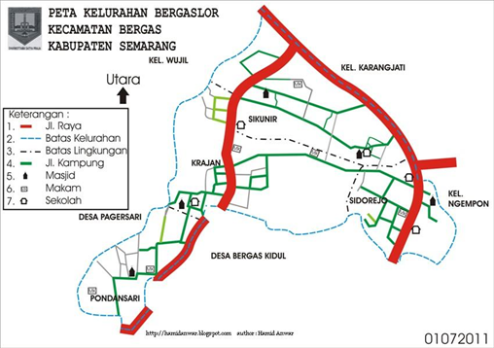
Gambar 1. Peta wilayah Kelurahan Bergaslor.

Indonesia sangat kaya akan energi terbarukan dengan potensi lebih dari 400.000 Mega Watt (MW), 50% diantaranya atau sekitar 200.000 MW adalah potensi energi surya. Sementara pemanfaatan energi surya sendiri saat ini baru sekitar 150 MW atau 0,08% dari potensinya. Padahal, Indonesia adalah Negara khatulistiwa yang seharusnya bisa menjadi panglima dalam pengembangan energi surya (ESDM, 2021). Dengan keluhan mitra dan potensi besar untuk energy surya kami melakukan Kegiatan Pengabdian Kepada Masyarakat di wilayah Krajan RT 06, RW 03, Kelurahan Bergaslor, Kecamatan Bergas, Kabupaten Semarang. Tujuan kegiatan ini salah satunya adalah ingin membuat suatu perubahan. Pengabdian kami lakukan dengan memberikan edukasi kepada mitra mengenai potensi energy terbarukan berupa energy surya. Edukasi kami lakukan secara online dan offline. Harapannya setelah kegiatan edukasi, mitra dapat membuat inovasi panel surya buatan dengan daya 100 Watt secara mandiri dengan memanfaatkan limbah rumah sehingga dapat menunjang aktivitas masyarakat dan mendukung UMKM mitra.

- METODE PENGABDIAN
Metode Pengabdian yang kami lakukan dengan edukasi, pelatihan dan praktek secara langsung yang ditawarkan untuk menyelesaikan persoalan mitra dalam rangka pemberdayaan Energi Terbarukan untuk Mendukung Industri UMKM di wilayah Krajan RT 06, RW 03, Kelurahan Bergaslor, Semarang. Selain itu dalam Pengabdian kami juga bekerjasama dengan Dosen dan Mahasiswa Prodi Teknik Mesin Unsiq Wonosobo sebagai pemateri dalam pelaksanaan edukasi, pelatihan dan pelaksana praktek di lapangan. Kegiatan edukasi, pelatihan dilakukan untuk menunjang pengetahuan mitra dibidang energy terbarukan, terutama di bidang energy surya. Kegiatan tersebut dilaksanakan pada Kamis, 25 Januari 2024 yang bertempat di Balai RW 3 Krajan, Kelurahan Bergaslor seperti yang dijelaskan pada Gambar 2.

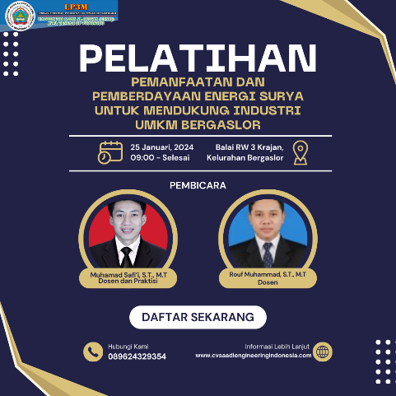
Gambar 2. Pamflet pelatihan pemanfaatan dan pemberdayaan energy surya.

Setelah kegiatan edukasi, mitra diarahkan untuk belajar mendesain dan merancang energy surya berupa panel surya dengan memanfaatkan limbah rumah tangga, adapun alat dan bahan yang perlu disiapkan dalam pelatihan tersebut dijelaskan pada Tabel.1 dan 2 berikut.
Tabel 1. Alat dan spesifikasinya
No | Nama Alat | Spesifikasi
1 | Tang | Tang kombinasi TEKIRO 8 Inch
2 | Kunci pas | Kunci ring pas kapasitas 8-24 mm merk TEKIRO
3 | Obeng | Obeng Gagang Karet Plus Minus 6 mm Cushion Grip - 38 mm Minus merk TEKIRO
4 | Multi tester | Multitester Analog Merk SUMWA type YX-360TR
5 | Galon bekas | 12 x 5 x 12 cm
6 | Pengaduk | -
7 | Mesin bor tangan | Bor Tangan 10MM KEYLESS PRO 10RE H&L
8 | Mata bor | Diameter 9 mm
9 | Palu | 12 oz fiber merk TEKIRO

Tabel 2. Bahan dan spesifikasinya
No | Nama Bahan | Spesifikasi
1 | Akrilik | Cat Acrylic cair Clear Gloss Kemasan 1kg
2 | Mur baut | M 8 x 1 x 30 mm
3 | Kaset VCD bekas | -
4 | Gulungan tembaga kabel bekas | Kawat tembaga diameter 2 mm x 5 meter
5 | Kabel bekas | Kabel listrik eterna NYM 2x1.5 (2 x 1.5) kawat per 1 meter
6 | Generator bekas | Dinamo generator DC 24V 150 watt BL193
7 | Lampu bolham | Lampu LED bohlam Philips 10 watt
8 | Besi plat | Tebal 5 mm
9 | Besi hollow | 5 x 5 cm
10 | Paku | 1 x 50 mm

- HASIL DAN PEMBAHASAN
Panel surya yang dibuat dalam kegiatan Pengabdian Kepada Masyarakat ini dibuat dengan memanfaatkan limbah rumah tangga, ide ini didasari oleh adanya Transisi energi menuju energi terbarukan menjadi salah satu cara penting dalam mewujudkan visi Indonesia Emas 2045. Harapannya hasil dari pelatihan pembuatan Panel surya dengan memanfaatkan limbah rumah tangga dapat digunakan untuk mendukung industry UMKM Mitra dan sebagai penerangan jalan disekitarnya.

3.1 Edukasi dan Pelatihan
Edukasi dalam bentuk seminar kecil dilakukan dalam rangka pengenalan berbagai macam potensi sumber energy terbarukan di Indonesia, salah satunya adalah Panel surya. Panel surya merupakan pembangkit listrik yang mampu mengkonversi sinar matahari menjadi arus listrik. Energi matahari sesungguhnya merupakan sumber energi yang paling menjanjikan mengingat sifatnya yang berkelanjutan (sustainable) serta jumlahnya yang sangat besar (ESDM, 2021).
Acara pelatihan dihadiri oleh 10 orang yang memiliki semangat untuk belajar. Peserta terdiri dari 10 orang laki-laki. Acara dilaksanakan pada Hari Kamis tanggal 22 Januari 2024 pada pukul 09.00 sd selesai. Kegiatan diikuti sampai selesai oleh masyarakat setempat, kegiatan ini dilaksanakan di Balai RW 3 Krajan, Kelurahan Bergaslor. Kegiatan ini dihadiri oleh Ketua anggota pengabdi dan anggota yakni Muhamad Safi’i, ST., M.T dan Rouf Muhammad, S.T., M.T sekaligus sebagai narasumber pelatihan, serta mahasiswa pendamping berjumlah 5 orang Mahasiswa Teknik Mesin Universitas Sains Al Qur’an Jawa Tengah di Wonosobo yakni Muhammad Juli Saputra, Muhammad Idrokul Fahmi, Ahmad Ramdhani, Syahrul Maulana Rozaki, dan Hamdan Ramadan.

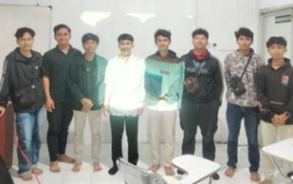 | 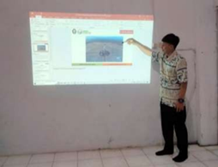
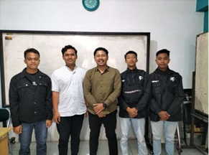 | 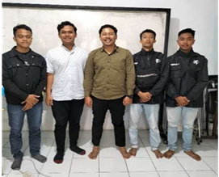
Gambar 3. Pelaksanaan edukasi dan pelatihan yang disampaikan dengan metode seminar.

3.2 Proses Pembuatan Panel surya
Pembuatan Panel surya dilakukan dengan tahap awal yakni pembuatan desain, kemudian dilanjutakan dengan menyiapkan alat dan bahan. Alat dan bahan dalam pembuatan Panel surya ini dijelaskan pada Tabel 1 dan 2. Pembuatan Panel surya dengan memanfaatkan limbah rumah tangga dilakukan dengan tahap sebagai berikut:
- Membuat cetakan untuk akrilik cair.
- Membuat bracket untuk menopang Panel surya.
- Melubangi kaset VCD dan melilitkan tembaga pada kaset VCD.
- Menyambung lilitan tembaga dengan kabel.
- Mengoneksikan kabel ke generator dan lampu bolham.
- Membuat campuran akrilik cair.
- Tuang akrilik cair pada cetakan.
- Keringkan akrilik untuk Panel surya.
- Pasang Panel surya ke bracket.
- Uji Panel surya saat cuaca matahari cerah.
- Cek daya yang dihasilkan.

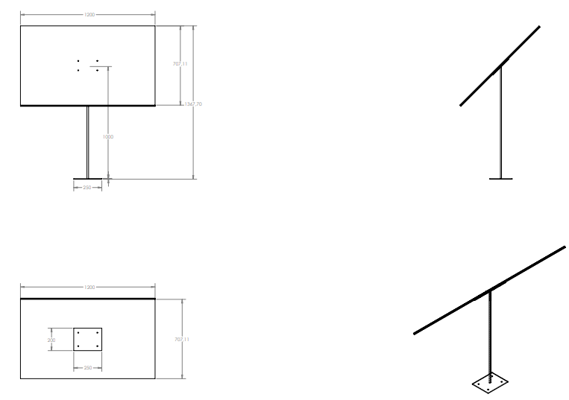 | 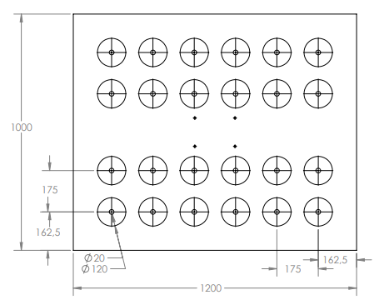
Gambar 4 Rancangan Panel surya.

Panel surya adalah alat yang dapat mengubah energi cahaya matahari menjadi energi listrik. Teknologi fotovoltaik (photovoltaic/PV) adalah teknologi yang digunakan untuk mengkonversi radiasi matahari menjadi energi listrik (SUN ENERGY, 2024). Proses rancang bangun Panel surya ini dilakukan di laboratorium Terpadu pada Jurusan Teknik Mesin UNSIQ. Gambar 4 adalah desain alat Panel surya yang telah dirancang. Desain ini dibuat untuk memudahkan bagi Praktisi lapangan dalam hal ini pelakunya adalah kolaborasi Dosen dan Mahasiswa Jurusan Teknik Mesin UNSIQ untuk menterjemahkan keinginan dari drafter.
Alat yang telah dirancang dan digambar dengan software gambar kemudian dibuat di laboratorium Terpadu UNSIQ. Alat ini tersusun atas Plat besi dengan tebal 5 mm sebagai dudukan Panel surya, hollow 5 x 5 cm sebagai tiang, dan akrilik Panel surya 1,2 x 1 m. Desain Panel surya ini dibuat sederhana dan mudah dipindahkan. Hal ini dilakukan dengan mempertimbangkan Panel surya ini harus mudah ditiru oleh Mitra. Sehingga Mitra bisa membuat sendiri. Setelah dibuat desaindan digambar, Panel surya selanjutnya di coba untuk dapat menghasilkan energy listrik. Hasil dari Panel surya yang sudah jadi dapat dilihat pada Gambar 5. Panel surya dicoba langsung dirumah Mitra yang memiliki industry UMKM. Hasil uji uji kemudian dapat dimanfaatkan energinya untuk menunjang aktivitas UMKM Mitra.

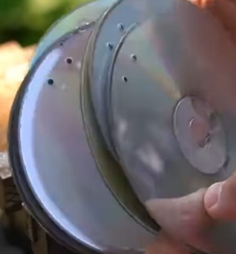 | 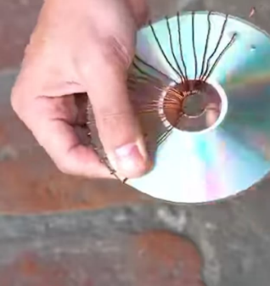
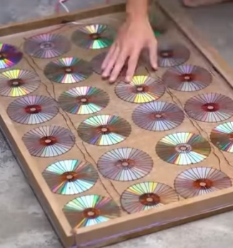 | 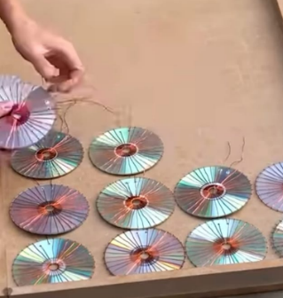
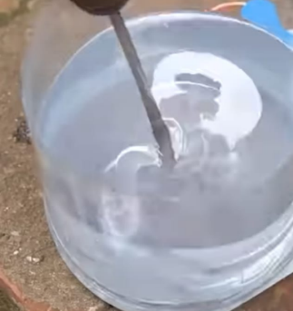 | 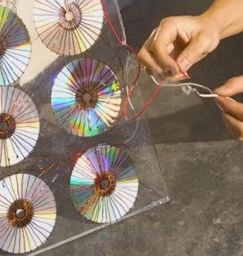
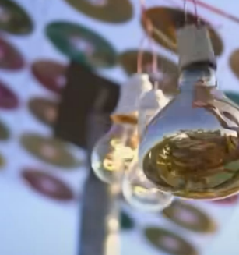 | 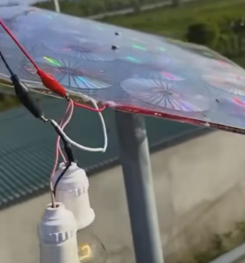
Gambar 4. Hasil uji panel surya.

Alur pembuatan panel surya sudah dijelskan sebelumnya dan diperkuat dengan Gambar 4 mengenai serangkaian proses pembuatan dan hasilnya. Harapannya dari Panel tersebut mampu menghasilkan daya listrik sebesar 100 W. Hasil uji coba panel surya sederhana dengan memanfaatkan limbah bekas rumah tangga disajikan dalam Tabel 3.

Tabel 3. Hasil uji panel surya.
NO | Waktu | Sudut | Daya yang dihasilkan
1 | 08.00 | 45º | 10 Watt
2 | 09.00 | 45º | 30 Watt
3 | 10.00 | 45º | 50 Watt
4 | 11.00 | 45º | 80 Watt
5 | 12.00 | 45º | 94 Watt
6 | 13.00 | 45º | 100 Watt
7 | 14.00 | 45º | 112 Watt
8 | 15.00 | 45º | 125 Watt

Panel surya di uji dalam kurun waktu antara pukul 08.00 hingga pukul 15.00. Hasil daya listrik yang didapatkan rata-rata 10 Watt per jam. Dengan kapasitas generator sebesar 150 Watt terbukti hasil minimal diperoleh saat awal pengujian pada pukul 08.00 dengan daya 10 Watt, kemudian ada peningkatan daya yang masuk pada Panel surya ketika uji dilakukan beriringan dengan intensitas cahaya matahari yang semakin panas. Hasil maksimal dari Panel surya tertinggi diperoleh 125 Watt pada pukul 15.00, ada kemungkinan jika adanya penambahan lilitan tembaga pada Panel surya dapat menghasilkan daya listrik yang lebih besar.

4. KESIMPULAN
Hasil uji panel surya didapat daya listrik rata-rata sebesar 10 Watt per jam. Pengujian dalam kurun waktu antara pukul 08.00 hingga pukul 15.00 mendapatkan hasil maksimal sebesar 125 Watt pada pukul 15.00, ada kemungkinan jika adanya penambahan lilitan tembaga pada Panel surya dapat menghasilkan daya listrik yang lebih besar.

5. SARAN

Penggunaan aki atau inverter sebagai penyimpan energy listrik yang dihasilkan dari Panel surya sangat dianjurkan untuk menyimpan cadangan listrik, sehingga listrik dapat digunakan pada kondisi apapun, bahkan saat cuaca hujan.
- Perlindungan instalasi kabel perlu di perhatikan agar tidak terjadi konsleting dan gangguan mekanis lain saat cuaca hujan

UCAPAN TERIMA KASIH
Laboratorium Terpadu Teknik Mesin Universitas Sains Al Qur’an Jawa Tengah di Wonosobo
Lembaga Penelitian dan Pengabdian Masyarakat Universitas Sains Al Qur’an Jawa Tengah di Wonosobo

DAFTAR PUSTAKA
Arsip Kelurahan Bergaslor, (2023). “Selayang Pandang Kelurahan Bergaslor”. Kelurahan Bergaslor Wordpress.
International Energy Agency (IEA), (2024). “Renewable Energy”. IEA.org.
Institut Teknologi PLN, (2023). “Energi Terbarukan”. Jakarta, Indonesia.
Kementrian ESDM RI (2021). “Matahari Untuk PLTS Indonesia”. esdm.go.id.
P. Siagian, N. Suleman, J. S. P. Asrim, Tambi, S. E. Widiyanti, W. O. Z. Prihatini, A. Budirohmi,
R. Armus, (2023). “Energi Baru Terbarukan Sebagai Energi Alternatif”. Yayasan Kita Menulis.
SUN ENERGY, (2024).”Solar Cell”. sunenergy.id.

